Заметка о проведенном уроке мужестве
«Афганистан. Наша память и боль»
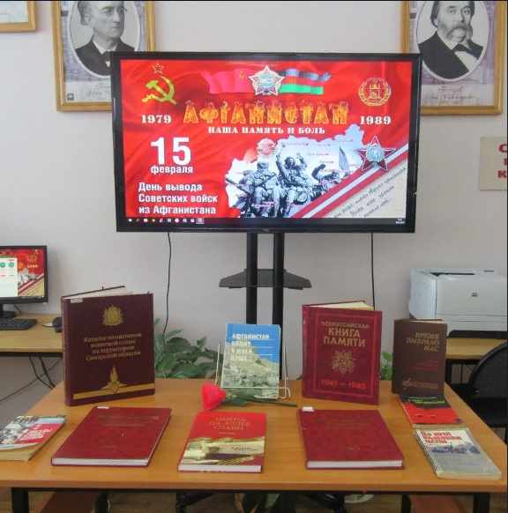
7 февраля мы всем классом ходили городскую библиотеку на урок мужества, посвященный 30-й годовщине со дня вывода советских войск из Афганистана.
30 лет прошло с того февральского дня 1989 года, когда последний советский солдат покинул землю Афганистана.
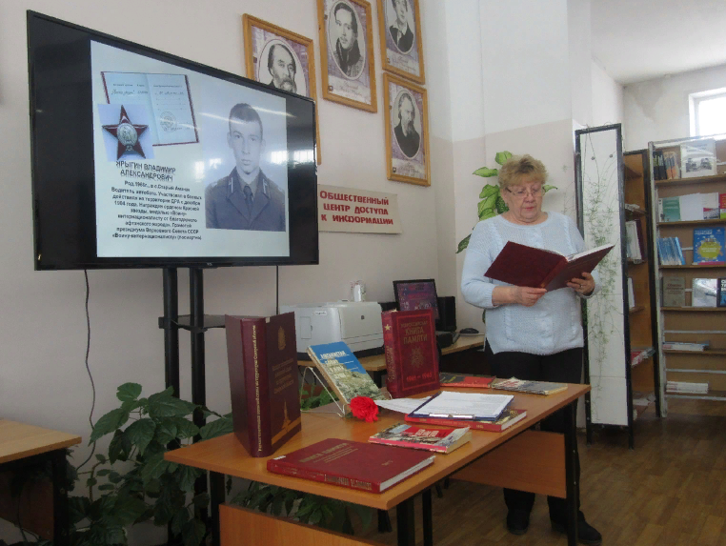
Через «жернова Афгана» прошло 650 тысяч наших ребят. Они уходили служить мальчишками, а возвращались ветеранами. Работник библиотеки рассказала много исторических фактов, назвала фамилии наших земляков, например, подполковник медицинской службы Антон Анатольевич Черных и майор погранвойск России Александр Анатольевич Сюткин, где они жили. А часть из них и сейчас живёт. И ежегодно они собираются, чтобы вспомнить своих товарищей. Сегодня они хранители памяти о той войне, о подвигах, о славе, о погибших боевых товарищах.
Война искалечила многие судьбы, изранила сердца и души, но она продемонстрировала лучшие качества этих мужчин – товарищество, взаимопомощь, храбрость и героизм. Ну и в конце урока, мы сделали голубей – это птицы, символизирующие мир.
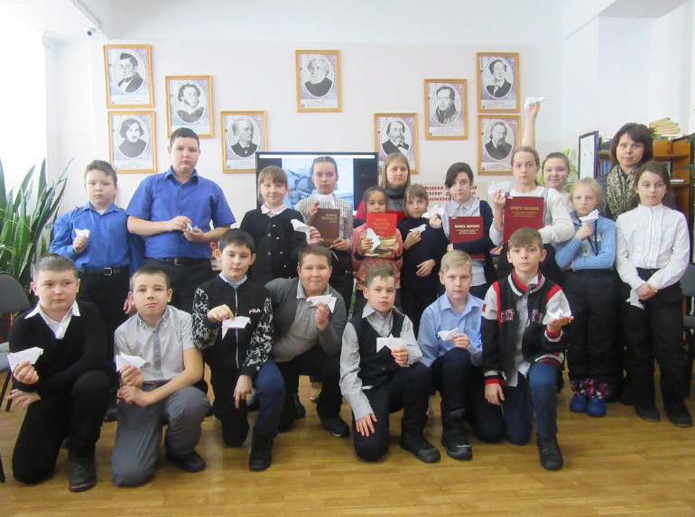

Благодарим работников библиотеки за интересный урок. Мы будем помнить!

Кл.рук. «4 В» класса - Арланова С. Е.

